1.下载安装eclipse和jdk  
2.下载最新的Selenium Client Drivers  
http://seleniumhq.org/download/  
3.在eclipse中建立项目中导入所下载的包。（如果selenium-java-2.21.0.jar导入后，运行报错，则把下载的selenium-java-2.21.0.jar包中同一级目录下的libs中的jar包全部导入）

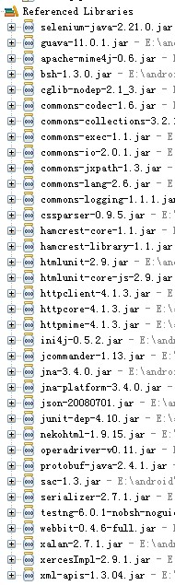

4.配置testng

4.1Eclipse中点击Help->Install new software -> 点击Add

4.2在Location输入 http://beust.com/eclipse

4.3选中Testng版本，点击Next，按照提示安装，安装完之后重启Eclipse

4.4新建JavaProject，右键BuildPath，添加testng.jar

4.5新建一个sum类，用来计算两整数之和，代码如下：

package com.hpp;

public class sum {

   private int no1;private int no2;

    private int mysum;

    public int add(int no1,int no2){

    mysum=no1+no2;return mysum;

    }

}

4.6再新建testng class

[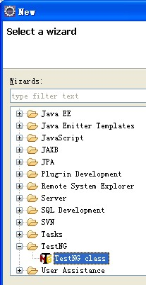](http://photo.blog.sina.com.cn/showpic.html#blogid=6966650401012a53&url=http://s16.sinaimg.cn/orignal/69666504g799ed846352f)[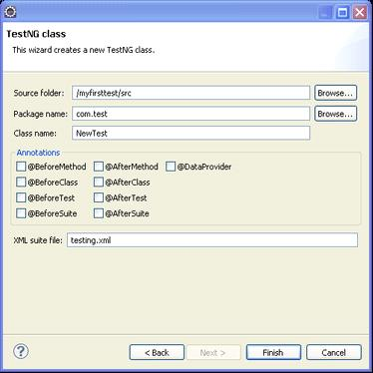](http://photo.blog.sina.com.cn/showpic.html#blogid=6966650401012a53&url=http://s14.sinaimg.cn/orignal/69666504gc034786dc12d)

4.7点击finish，代码如下

package com.test;

import org.testng.annotations.Test;

import static org.testng.Assert.assertEquals;

import com.hpp.sum;

public class NewTest {

   private sum newSum=new sum();

   @Test

   public void f() {

      int mysum=newSum.add(1, 2);

      assertEquals(3,mysum,"Right");

   }

}  
testing,xml会自动配置好的，这里不用管，项目的文件结构如下：

[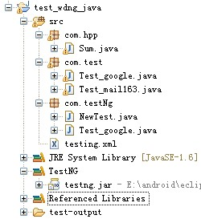](http://photo.blog.sina.com.cn/showpic.html#blogid=6966650401012a53&url=http://s15.sinaimg.cn/orignal/69666504gc0313ba6dece)

4.8在testing.xml右键点击RunAs->Testng Suite，即可看到结果

[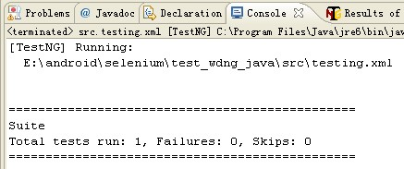](http://photo.blog.sina.com.cn/showpic.html#blogid=6966650401012a53&url=http://s2.sinaimg.cn/orignal/69666504gc0349d5a21a1)  
  
[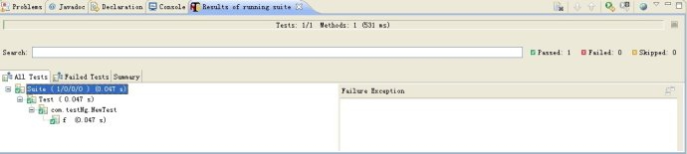](http://photo.blog.sina.com.cn/showpic.html#blogid=6966650401012a53&url=http://s12.sinaimg.cn/orignal/69666504gc0349d5de8db)  
  
如果想要换个测试用例，可以修改文件testing.xml中class标签name的值

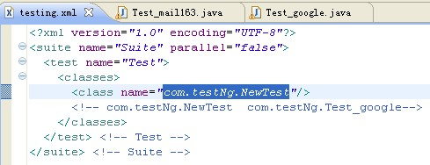

4.9也可以不用在 Testng Suite 模式下运行

新建class，代码如下

run as->Java Application 即可。

[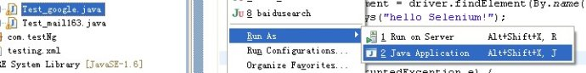](http://photo.blog.sina.com.cn/showpic.html#blogid=6966650401012a53&url=http://s9.sinaimg.cn/orignal/69666504gc034a9da5878)

package com.test;

import org.openqa.selenium.By;

import org.openqa.selenium.WebDriver;

import org.openqa.selenium.WebElement;

import org.openqa.selenium.chrome.ChromeDriver;

import org.openqa.selenium.firefox.FirefoxDriver;

public class Test_google {

public static void main(String[] args) {

String url = "http://www.google.com.hk";

//String url = "http://mobile.service.com/user/CheckLogin.aspx?UserName=aaa@aa.aa&Password=123456&key=889";

   //System.setProperty("webdriver.firefox.bin","D:\\Program Files\\Mozilla Firefox\\firefox.exe");

   //WebDriver driver = new FirefoxDriver();

   //打开ie  WebDriver ie_driver = new InternetExplorerDriver();

   //打开chrome

   WebDriver driver = new ChromeDriver();

        driver.get(url);

        WebElement element = driver.findElement(By.name("q"));

        element.sendKeys("hello Selenium!");

        element.submit();

        try {

Thread.sleep(3000);

} catch (InterruptedException e) {

e.printStackTrace();

}

        System.out.println("页面Title:"+driver.getTitle()+"\n页面URL:"+driver.getCurrentUrl());

        //System.out.println("返回当前的浏览器的窗口句柄:"+driver.getWindowHandle());

        //String s=driver.getPageSource();s=s.substring(s.indexOf("{"), s.indexOf("}"));

        //System.out.println("当前页面的源码:"+s);

        driver.quit();

}

}

4.10 如果要在Myeclipse安装插件Testng  
直接把eclipse里的org.testng文件夹拷贝到dropins目录  
重启Myeclipse会提示如下，确定就OK了  
[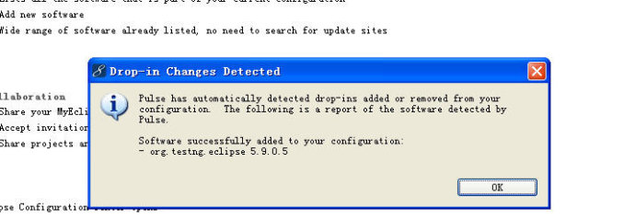](http://photo.blog.sina.com.cn/showpic.html#blogid=6966650401012a53&url=http://s4.sinaimg.cn/orignal/69666504gc201ce85eeb3)  
  
  
5.Eclipse中导入jar文件的源码

在eclipse中导入jar文件对应的源码，主要是为了方便查看一些接口的源码，可以直接按着Ctrl+鼠标左键跳到对应的源码文件。

若无法查看类，函数等信息

[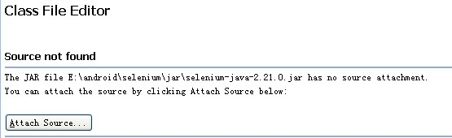](http://photo.blog.sina.com.cn/showpic.html#blogid=6966650401012a53&url=http://s3.sinaimg.cn/orignal/69666504g79a6b731ff12)

将下载selenium-java-2.21.0包中的selenium-java-2.21.0-srcs.jar导入

[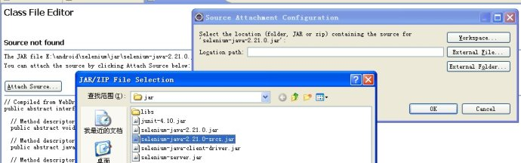](http://photo.blog.sina.com.cn/showpic.html#blogid=6966650401012a53&url=http://s14.sinaimg.cn/orignal/69666504gc083508cd9ed)